任务已尽，忠仆回家，主人颁奖，掌声四起！

卢仆
炯志
香港．尖沙嘴浸信会（退休）牧师

纵然知道连达杰牧师身体不适，有待进行仔细检查，但没法想到如斯急促便由恩主亲自接回家；真的一时无法接受，无奈亦为连牧师感恩，因他不用面对疾病煎熬痛苦，并可释去劳苦得享安息与主同在。

回想与连牧师相识长达三十九年，有幸两度一同共事。留下深刻印象的不单是他一手刚劲、公正的字体；其次就是他就读香港浸信会神学院时那款文质彬彬、精神奕奕，声线洪亮的样子仍印记在脑海中；还有他那热爱篮球、追求退修安静的能动能静性格。

静思连牧师生平，叫人羡慕又敬仰，他的生命确实充满光辉。

专心一志
自神学毕业，初步到教会牧养已专注推动教会以祷告求复兴，且著书分享其领受并盼能广泛感染弟兄姊妹同有追求心志；于宣教事工更不遗余力，尤其推动浸信教会拓展神国度，为香港浸信会差会奠定了良好基石，在境内境外宣教事工不断开拓疆界。

贤父示爱
大女儿于艺术音乐界发展事业，一旦举行音乐表演，为父的他往往成为她的头号粉丝（fans），不单抽空出席演唱会，更代为宣传，广邀友好前往欣赏，藉此给予女儿无限支持和鼓励。其幼女由于身体缘故需倍加照顾及留意身体健康，但有时为逗女儿欢喜，连牧师为配合女儿渴求，竟会主动献计肆图勇闯师母的关卡，例如在师母视线以外便趁机给予女儿咖啡品尝。

生活简朴
连牧师的衣着多年始终如一，永远恤衫西裤示人，连穿T恤的日子也鲜为人见，一向生活简朴。闲谈分享中，他表示自己其实甚少前往外国旅行，曾到过的地方，皆因与宣教工作有关。可见他是何等专注神国度事工，喜受服侍而轻看个人欲望享受。

培育后辈
连牧师乐意藉师徒关系扶植后进，透过个人的关系建立，尤其在宣教、牧会范畴上，分享服侍的经验并协助解决遇到的困难与疑惑，让「新丁」牧者能有信心继续开展服侍领域，这种同行的鼓励，以生命影响生命，以经验交流予以对方肯定，确实为同道给予无限支持及开拓服侍领域空间。

忠于教导
宣讲、教导往往会成为一些牧者的工作压力和担子，但连牧师却往往主动承担一连数个月、每周一次的专题宣讲、门徒训练等教导工作，在他口中未曾唉叹过工作繁重。为使会众易于掌握所教导的内容，更提供详尽笔记作日后参考。可想而知，他预备的工夫，尽心尽力，绝不马夫，不辞劳苦完成牧养托负， 使羊得粮并得饱足。连牧师更将自己的领受、研习所得编印成书。如今确实不单痛失擅于教导的良牧，更失去一位基督教文字工作者。

乐于聆听
在频繁忙碌工作下，连牧师仍乐于抽时间聆听同工、会众的分诉。他喜欢功夫片李小龙电影中的名句：Be Water；连牧师真能以「上善若水」的哲理待人，做到至柔却能容天下的胸襟和气度，与人不争竞，凡事寻求和睦。当分诉者仍带着点怒气细诉，他虽认同观点，但他的柔和回应及给予应变的策略，便叫分诉者心平气和。可见他在人际关系上富强劲弹性，处事上的视野空间甚辽阔。

正如雅各布书所描述，人生明天如何，我们还不知道；原来就是一片云雾，出现少时就会不见了。连牧师可能深明此道，所以他勤奋于研习、教导、培育、服侍等事工上，竭诚为主，忠于所托，把握机会完成任务，成为主所爱、忠心的良仆；如今恩主释除他的劳苦，他作工的果效也随着他，必成为多人的激励及效法的模样。

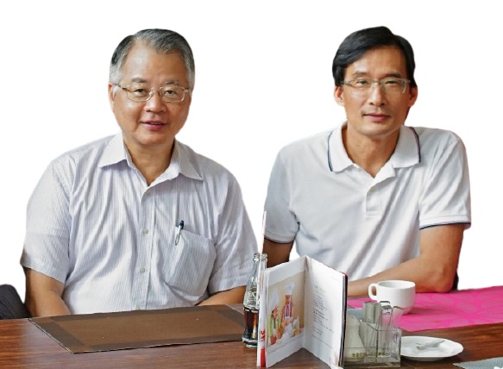
卢炯志牧师及连达杰牧师合照

《环球华人宣教学期刊》第六十五期 Vol 6, No 3 (July 2021)

